Wij verzoeken u per persoon twee formulieren in te vullen en ondertekend in te leveren. U ontvangt één formulier door ons gestempeld retour. Deze dient u bij iedere activiteit te laten zien als bewijs van deelname!!! Dus als u voor 2 personen in komt schrijven dan dient u 2 maal 2 formulieren in te vullen.
Inschrijfadres: Buurthuis de Ezel, Fabritiuspark 20 1701 VP Heerhugowaard
Telefoonnr. 06 18554140 email: info@zomeractiviteiten-hhw.nl

UW BEWIJS VAN DEELNAME Inschrijfnr.:

INSCHRIJFFORMULIER ZOMERACTIVITEITEN 2020 (kopie)

O 6 juli Midgetgolf € 6,00 €............
O 7 juli Museum Egmond aan Zee€ 7,00 €.............
Museum Jaarkaart € 4,00 €……….
O 8 juli Fietstocht € 6,00 €.............
O 9 juli Beeldentuin Nic Jonk € 12,00 €.............
O 10 juli Bijenstal Opperdoes € 10,00 €.............
O 13 juli de Oude Bakkerij M'Blik € 18,00 Dieet ja/nee €............
O 14 juli Biermuseum Alkmaar € 8,00 €............
Museumjaarkaart € 4,00 €……….
O 15 juli Koor € 6,00 €.............
O 16 juli Wandeling Medemblik € 11.00 Dieet ja/nee €............
O 17 juli Vlindorado Waarland € 12,00 Dieet ja/nee €............
O 20 juli Klootschieten € 4,00 €.............
O 21 juli Hoenderdaell € 12,00 €.............
O 22 juli Nijenburg Heiloo € 8,00 €............
O 23 juli Vaartocht € 17,00 Dieet ja/nee €.............
O 24 juli Bridge € 4,00 lijn:… €............
Naam Partner:................................ € 4,00 €………
O 28 juli Bingo € 4,00 €.............
O 29 juli B. Museum Enkhuizen € 15,00 €.............
Museumjaarkaart/VIPkrt € 2,00 €………
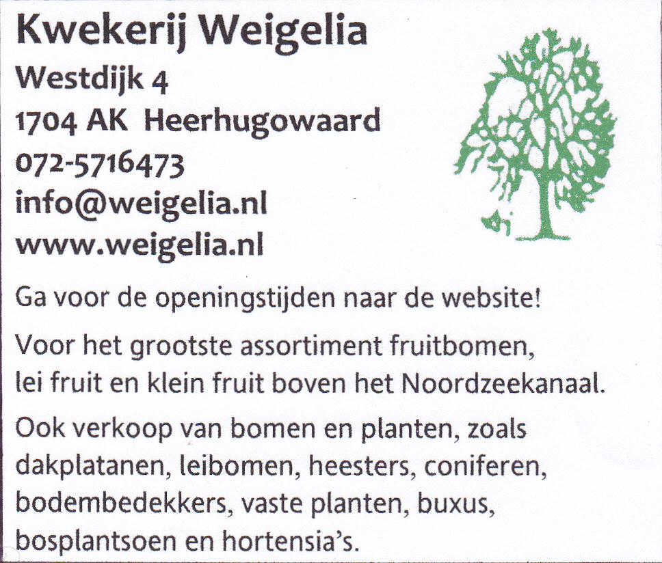
O 30 juli Jeu de Boules € 16,00 Dieet ja/nee €...........
O 31 juli Diner € 15,00 Dieet ja/nee €............

Totaal €
GEGEVENS DEELNEMER; voor elke deelnemer het formulier in tweevoud invullen a.u.b.)

Voor- en achternaam: …………………………………………………………………….
Telefoonnummer:……………………………Emailadres:……………………………...
Welke dieetwensen heeft u?......................................................................................
Huygenpas 2020: ja/nee Pasnummer:........................................................
Auto beschikbaar: ja/nee Zo ja: aantal meerijden?:...................................
Zelf meerijden: ja/nee
Handtekening: ……………………………………………………….................................
Let op: Betaling van de activiteiten bij de inschrijving. Gaarne contant a.u.b.

LET OP!!! DEZE PAGINA AFKNIPPEN S.V.P.
INSCHRIJFFORMULIER VOOR ORGANISATIE inschrijfnr.:

O 6 juli Midgetgolf € 6,00 €............
O 7 juli Museum Egmond aan Zee€ 7,00 €.............
Museum Jaarkaart € 4,00 €……….
O 8 juli Fietstocht € 6,00 €.............
O 9 juli Beeldentuin Nic Jonk € 12,00 €.............
O 10 juli Bijenstal Opperdoes € 10,00 €.............
O 13 juli de Oude Bakkerij M'Blik € 18,00 Dieet ja/nee €............
O 14 juli Biermuseum Alkmaar € 8,00 €............
Museumjaarkaart € 4,00 €……….
O 15 juli Koor € 6,00 €.............
O 16 juli Wandeling Medemblik € 11.00 Dieet ja/nee €............
O 17 juli Vlindorado Waarland € 12,00 Dieet ja/nee €............
O 20 juli Klootschieten € 4,00 €.............
O 21 juli Hoenderdaell € 12,00 €.............
O 22 juli Nijenburg Heiloo € 8,00 €............
O 23 juli Vaartocht € 17,00 Dieet ja/nee €.............
O 24 juli Bridge € 4,00 lijn:… €............
Naam Partner:................................ € 4,00 €………
O 28 juli Bingo € 4,00 €.............
O 29 juli B. Museum Enkhuizen € 15,00 €.............
Museumjaarkaart/VIPkrt € 2,00 €………
O 30 juli Jeu de Boules € 16,00 Dieet ja/nee €...........
O 31 juli Diner € 15,00 Dieet ja/nee €............

Totaal €
GEGEVENS DEELNEMER; voor elke deelnemer het formulier in tweevoud invullen a.u.b.)

Voor- en achternaam: …………………………………………………………………….
Telefoonnummer:……………………………Emailadres:……………………………...
Welke dieetwensen heeft u?......................................................................................
Huygenpas 2020: ja/nee Pasnummer:........................................................
Auto beschikbaar: ja/nee Zo ja: aantal meerijden?:...................................
Zelf meerijden: ja/nee
Handtekening: ……………………………………………………….................................
Let op: Betaling van de activiteiten bij de inschrijving. Gaarne contant a.u.b.

